Иван Айвазовский

Венок Киммерийских (Крымских) сонетов

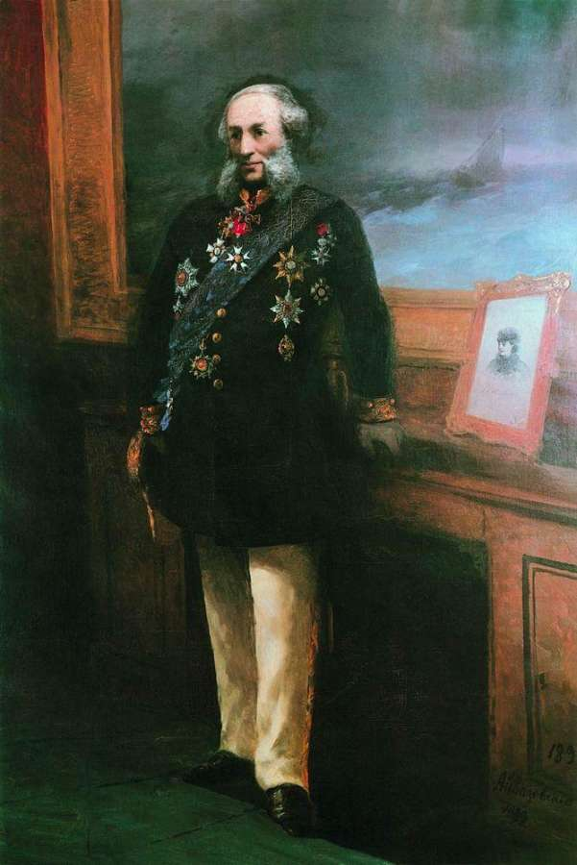

И. К. Айвазовский. Автопортрет, 1892. Холст, масло.

Феодосийская картинная галерея имени И. К. Айвазовского

Ива́н Константи́нович Айвазо́вский (Ованнес Геворкович Айвазян); *17 [29] июля 1817 года, Феодосия, Таврическая губерния, Российская империя — 19 апреля [2 мая] 1900 года, там же) — русский художник-маринист и баталист армянского происхождения, коллекционер, меценат.*

*Живописец Главного Морского штаба, действительный тайный советник, академик и почётный член Императорской Академии художеств, почётный член Академий художеств в Амстердаме, Риме, Париже, Флоренции и Штутгарте.*

*Будучи художником с мировой известностью, Иван Константинович Айвазовский предпочитал жить и работать на своей родине — в Крыму. Айвазовский наиболее известен своими морскими пейзажами, которые составляют больше половины его работ. Художник считается одним из величайших маринистов всех времён*

Акромагистрал (Старая Феодосия)

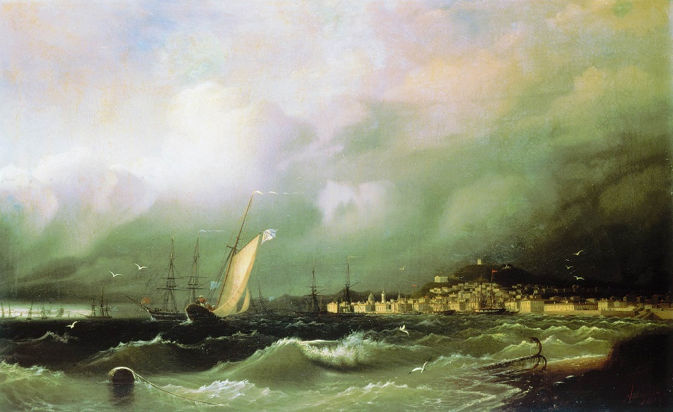

Старая Феодосия. 1845 Холст, масло. Национальная картинная галерея Армении.

Струится свет сквозь толщи облаков,

Топазом дымчатым воды касаясь.

Армаде волн не видно бездны края,

Размыта даль туманным молоком.

Аллегро брызг звучит на струнах ветра,

Янтарный берег щедрая Деметра*

Феодосийским морем обняла.

Единые с мгновеньем полутени

Оттенком неба встали на колени,

Держа судьбы незримой удила.

Обыденности руша пелену,

Стрелой они летят штормам навстречу

Испить в борьбе стихии бесконечность,

Являя Богом данную** страну.

1

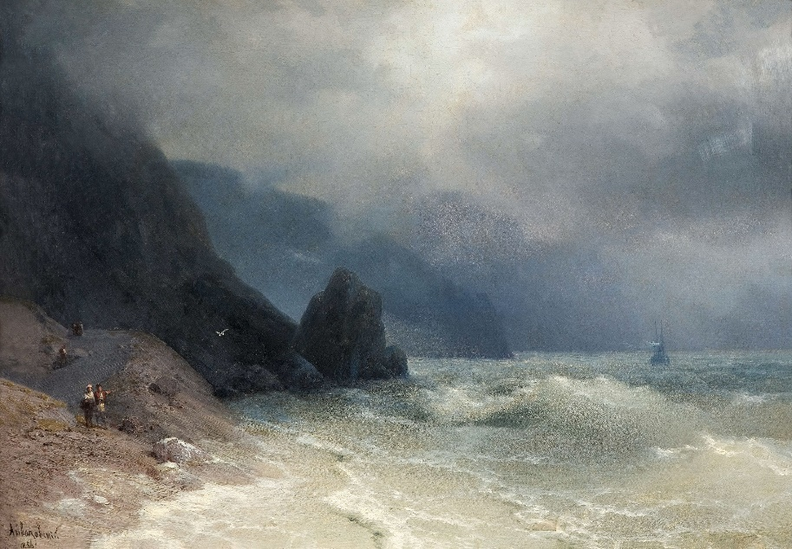

И. К. Айвазовский. Морское побережье 1986г.Холст, масло, Феодосийская картинная галерея им. И.К. Айвазовского

Струится свет сквозь толщи облаков.

Безвременность иллюзии конечна.

Поверхность моря в дымке подвенечной

Грехи смывает в глубине веков.

Несётся мир безумный равнодушный,

Мечты покоя волнами разбив,

Клокочет пеной выжатых олив.

В плену прибоя скалы звуки глушат,

Страдания и радости мотив

На полотно мгновением пролив.

Не здесь ли путь души в чертоги рая

Судьбой, обретшей лучезарный вид,

Морское побережие хранит,

Топазом дымчатым воды касаясь.

2

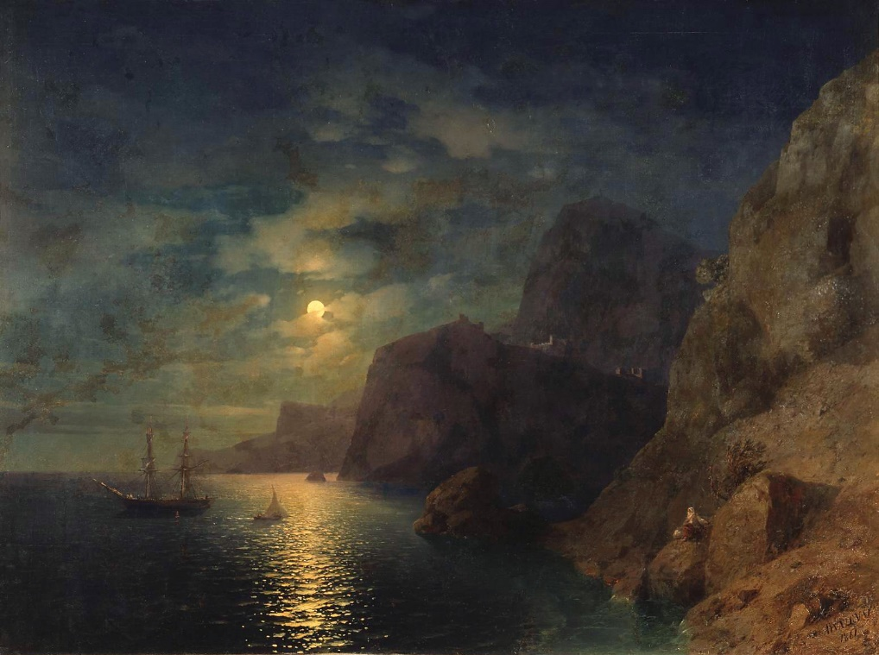

И. К. Айвазовский. Море ночью. 1860-е. Холст, масло. Новгородский музей заповедник.

Топазом дымчатым воды касаясь,

В полночном вздохе ветреный изгиб

На скальный берег нагоняет зыбь,

И серебрит пролив волна морская.

Смешав реальность в красках бытия

Так трудно разобраться: был ли я

В картине растворен мечтой мятежной,

Иль мыслями в безвременность проник

Художник, кистью воскрешая миг

Моей души в объятиях безбрежных.

Смотрю на мир от счастья замирая:

За гранью неба желтая латунь

Свисает диском полуночных лун,

Армаде волн не видно бездны края…

3

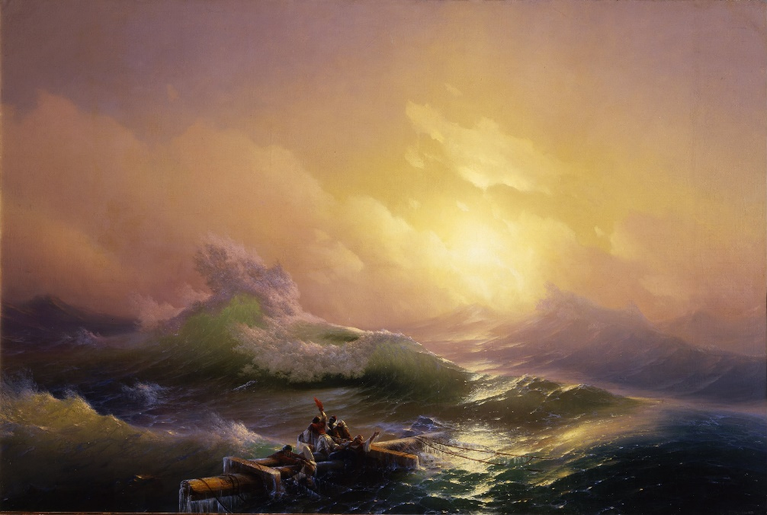

И. К. Айвазовский. Девятый вал 1850 Холст масло 221x33 Государственный Русский музей

Армаде волн не видно бездны края.

Вскипает пена зыбкостью судьбы.

Оставь надежду, путник, без борьбы

Ты примешь смерть, душою воскресая.

Стена воды блеснула в небесах,

Сто тысяч брызг в размытых образах,

Смешались ад и рай в одну минуту.

Последний вздох несёт девятый вал.

Он выше..., он растёт... и, вдруг, упал,

Больное солнце пеленой укутав.

Душа твоя взлетела высоко.

Трепещет плоть, и ждёт глубокий омут.

Распятых туч все громче души стонут.

Размыта даль туманным молоком.

4

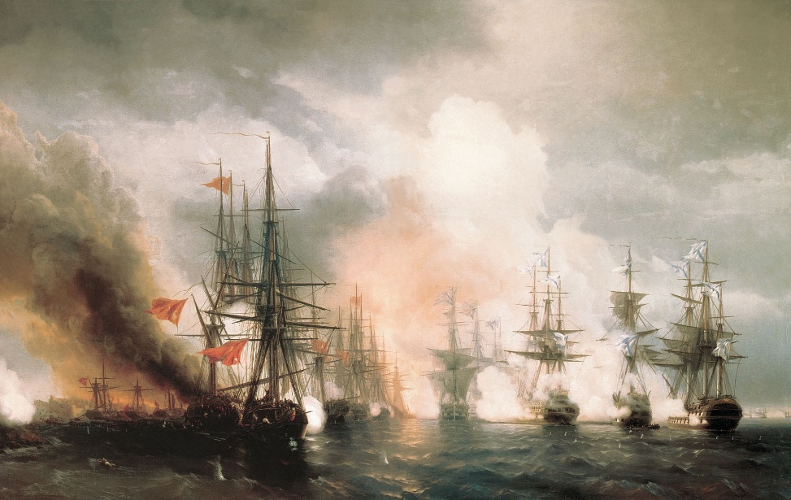

И. К. Айвазовский. «Синопский бой». 1853. Холст, масло. 220 × 400 см.

Центральный военно-морской музей, Санкт-Петербург, Россия

Размыта даль туманным молоком.

В ней образы живут героев давних,

Художник приоткрыл в былое ставни

На полотне блистательным мазком.

Багровыми пожарами Синопа,

Сойдя с картины, в паруса захлопал

Турецких кораблей чадящий дым.

Эскадру ждёт с победой Севастополь.

В народной памяти создаст некрополь

Своих героев благодарный Крым.

До Ахтиарской бухты – километры.

Звезды Полярной засверкал маяк –

Маршрут проложен, реет русский флаг,

Аллегро брызг звучит на струнах ветра.

5

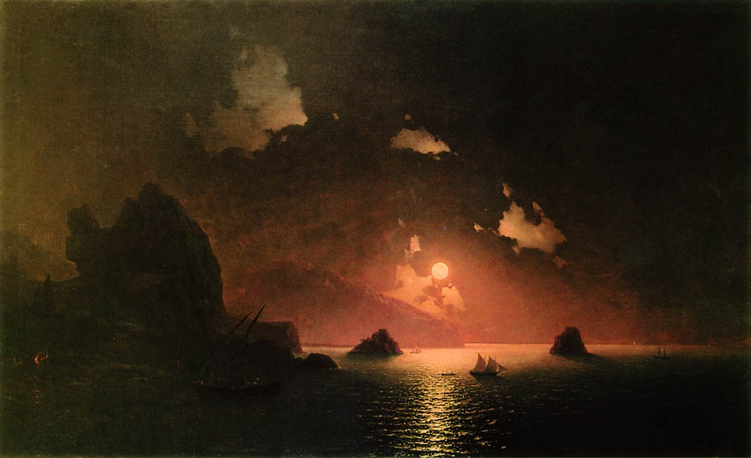

И. К. Айвазовский. Гурзуф ночью. 1849 Холст, масло. Всероссийский музей А. С. Пушкина

Аллегро брызг звучит на струнах ветра.

Сжимает небо чёрная змея,

Разлитых снов немая кисея

Встречает блики лунного рассвета.

Спасением раскаянной души,

Бросая в море спящее гроши,

Во тьме дремоты плачет белый ангел.

Сквозь тени за пророчеством к Касандре

По глади водной парусник спешит.

Дорогу освещает звездный щит.

Волна безмолвье провожает где-то,

И слышно пене в шёпоте морском:

В руинах Троя. Занесла песком

Янтарный берег щедрая Деметра.

6

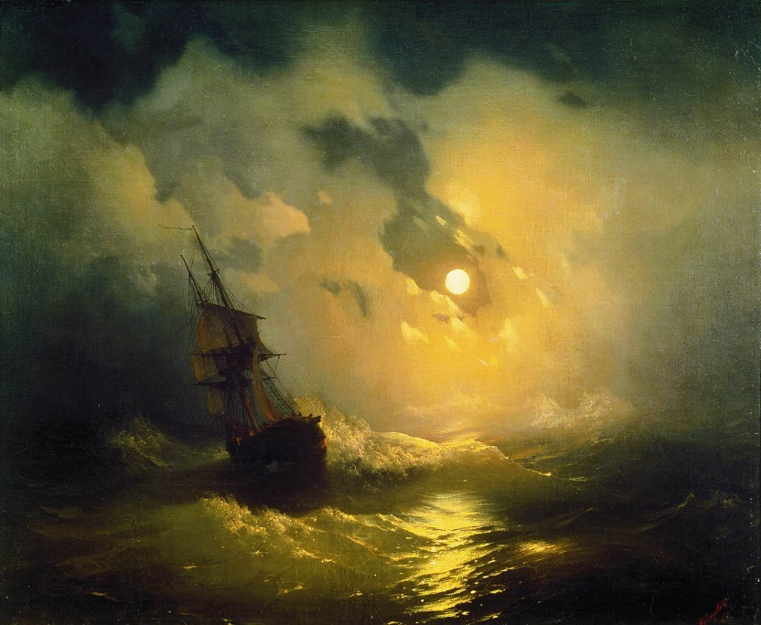

И.К. Айвазовский. Буря на море ночью. 1849. Холст масло. Павловск (музей-заповедник).

Янтарный берег щедрая Деметра

Забыла средь пустынных бурных вод.

Ночных терзаний медленный исход

Луну упрятал в облаках из фетра.

Ветра разносят погребальный звон,

Качая небо в чёрных рукавицах.

Где тот предел, к которому стремится

Измученный бродяга среди волн,

Летящий вдаль израненною птицей,

Быть может в нём судьбы моей частица.

Поет псалмы расплёсканная мгла.

Игра теней лицо надежды хмурит,

Один корабль рассерженная буря

Феодосийским морем обняла.

7

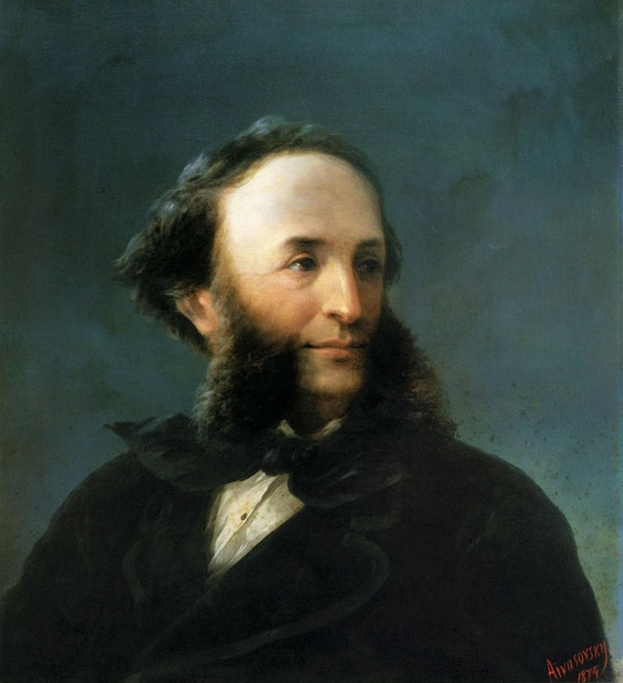

И.К. Айвазовский. Автопортрет. 1974г. Холст, масло.Уффици.

Феодосийским морем обняла

Судьба певца, даруя вдохновенье,

В душе его — небес благословенье,

Простершее два ангельских крыла.

Бессметную в веках оставил память,

Рождённый смертным на простой земле,

Сквозь воды на летящем корабле

Пронёс свечой неугасимой пламя,

В прибое волн стремясь преодолеть

Удары бурь по страждущей скале.

Укрыв поляны плачущих растений,

Надёжно вросший в берега гранит

В картинах сердцем крымским сохранит

Единые с мгновеньем полутени.

8

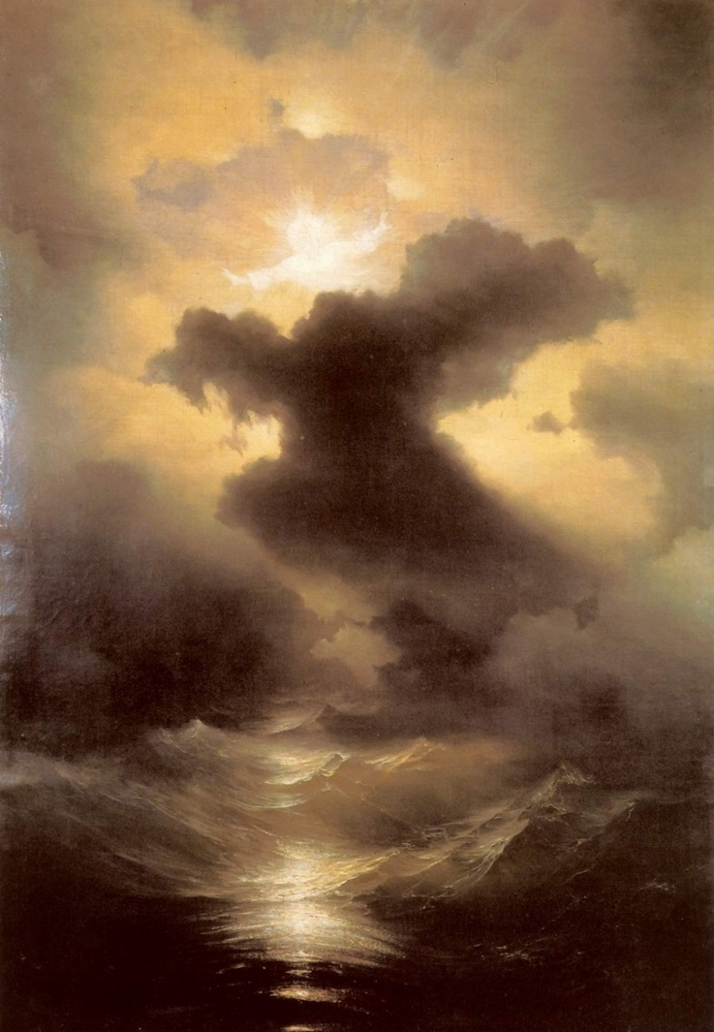

И.К. Айвазовский. Хаос. Сотворение мира 1841. Холст, масло.

Монастырь Санта-Ладзаро-дельи-Армени

Единые с мгновеньем полутени

На полотне вселенной сплетены.

Из хаоса, из падшей глубины

Ведут наверх небесные ступени.

И Божий дух несётся над водой,

Кромсающий материю из света.

Мираж, размыт на небе силуэтом,

Простил грехи, завешенные тьмой,

Уставшего художника, поэта,

Душа его Создателем согрета.

В ней боль моя, ее страданий пленник,

О, Господи, прошу благословенья,

Начало всех начал — твои творенья

Оттенком неба встали на колени.

9

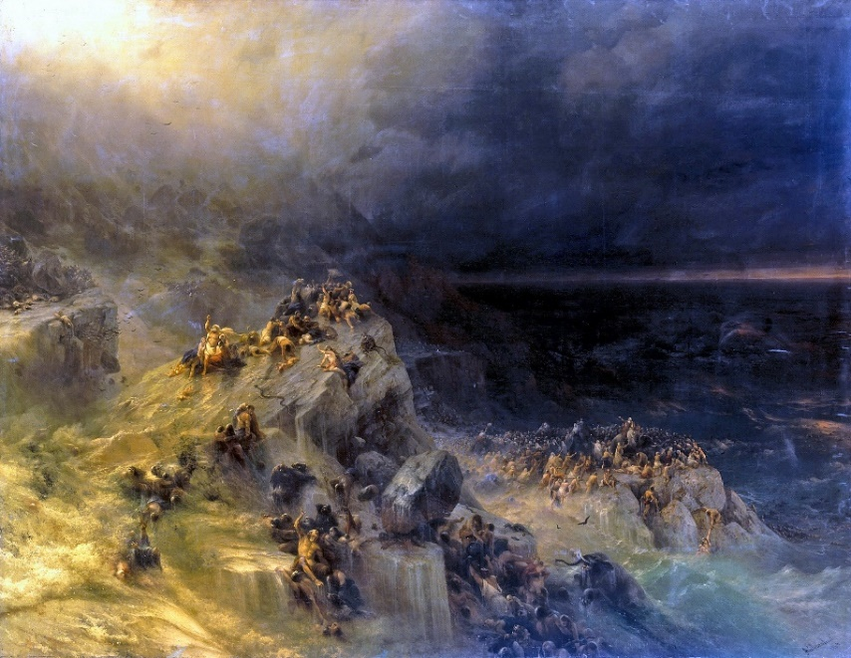

И.К. Айвазовский. Всемирный потоп. 1864. Холст, масло. Государственный Русский музей, Санкт-Петербург.

Оттенком неба встали на колени

В греховности погрязшие миры,

Принявшие Данайские дары

У падших ангелов во тьме сомнений.

Неотвратима гибель Божьей твари –

Молитвенно глаза обращены

С надеждой тщетной к поднебесной хмари.

Потопом очищения ударит

В чернеющих чертогах боль волны,

Десница, низвергающая кару.

Душа, в грехах сгоревшая дотла,

Найдёшь ли место в Ноевом Ковчеге,

Воскресшей рифмой песенных элегий

Держа судьбы незримой удила?

10

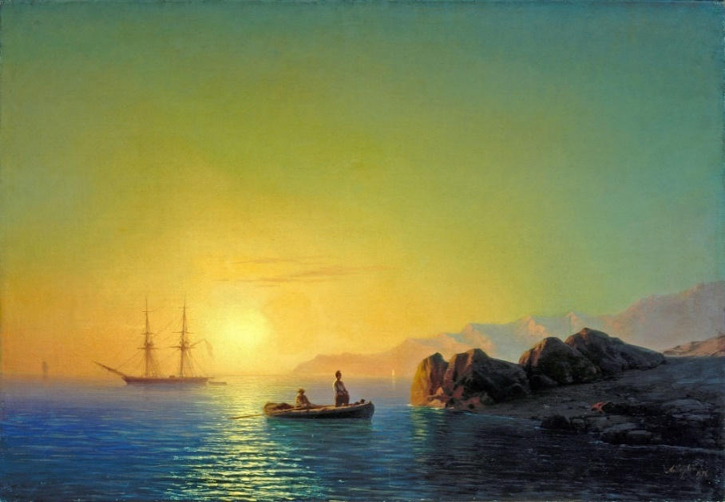

И. К. Айвазовский. Закат у крымских берегов. 1856 Холст, масло. 58,5х83,7см. Государственный Русский музей, Санкт-Петербург.

Держа судьбы незримой удила,

Ладони неба опустились в море.

Предвестница луны в ночном дозоре —

Небесных звёзд проснулась мишура.

Разлился свет на облачный орнамент,

На глыбы скал, изрезанных волнами

В кровавой пене зарева теней.

Изысканных мгновений кружевница

Недолго солнцем на воду садится,

Сплетая краткость разноцветных дней.

Возможно время, уходя ко сну,

Дорогой золотистой расстилаясь,

Оставит мне в ночи заката малость,

Обыденности руша пелену.

11

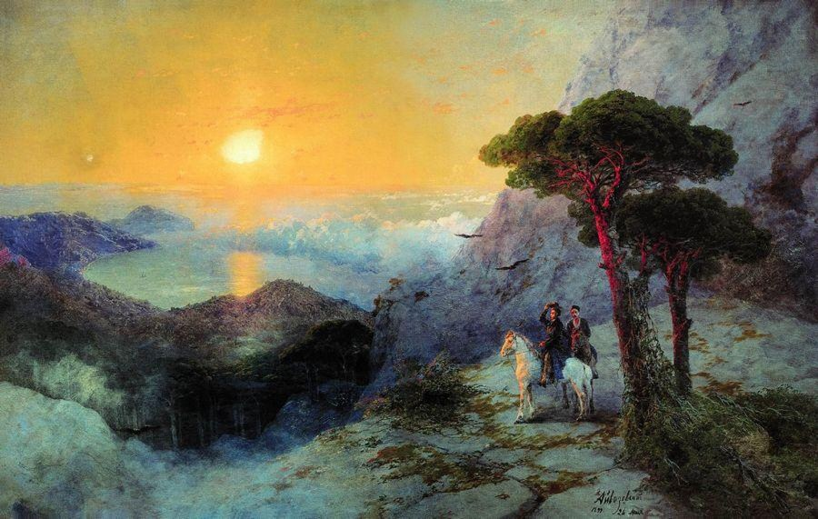

И. К. Айвазовский. А.С. Пушкин на вершине Ай-Петри при восходе солнца. 1899г. Холст, масло.

Государственный Русский музей, Санкт-Петербург.

Обыденности руша пелену,

Желтел янтарь расплавленного диска,

И облака, свисающие низко,

Ползли, качая неба седину.

Недвижность моря чуть ласкали ветры,

И тихая восторженность Ай-Петри

Встречала бледно-розовый рассвет.

Серебряная даль сплетала сагу

О скальных исполинах Аю-Дага,

И изумленно ей внимал поэт.

Воздушных гор пленительные речи

Слагали рифмы пушкинских стихов.

Сквозь круговерть изменчивых веков

Стрелой они летят штормам навстречу.

12

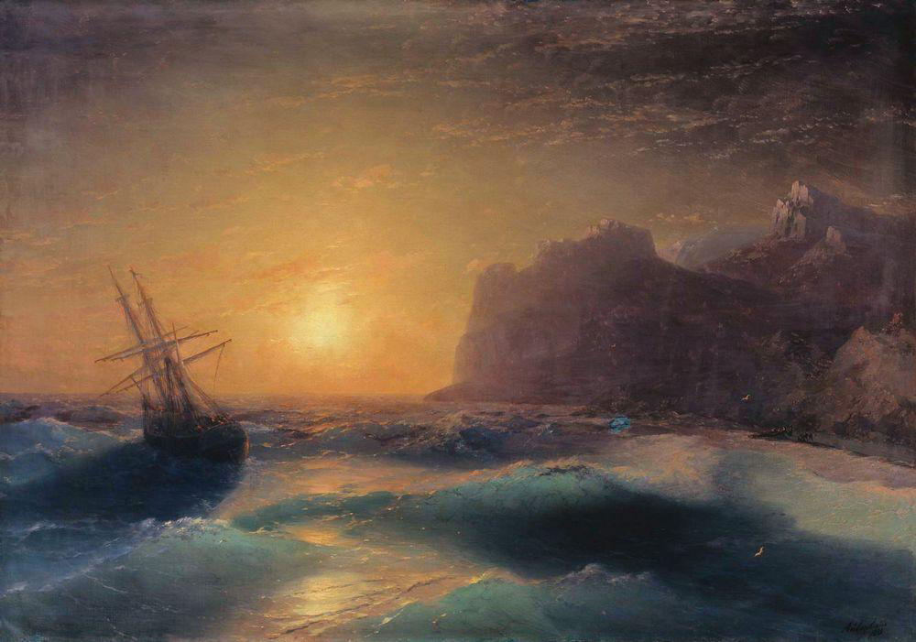

И.К. Айвазовский. Морской пейзаж. Коктебель 1880, Холст, масло. Донецкий областной художественный музей.

Стрелой они летят штормам навстречу –

Миров далёких звёздные мечты

Безудержны, в скитаниях пустых

Навек врастают в каменные плечи,

В разбитые штормами берега,

И солнцу не хватает полшага,

Чтоб скрыться в горизонте бурной пены.

Ещё пока блистающий агат,

Крадя минуты ночи постепенно,

Ведёт меня пределами вселенной.

Смывая в море золотую вечность,

Душой ослепнув, трудно мне спастись,

На водном крае божьего пути

Испить в борьбе стихии бесконечность.

13

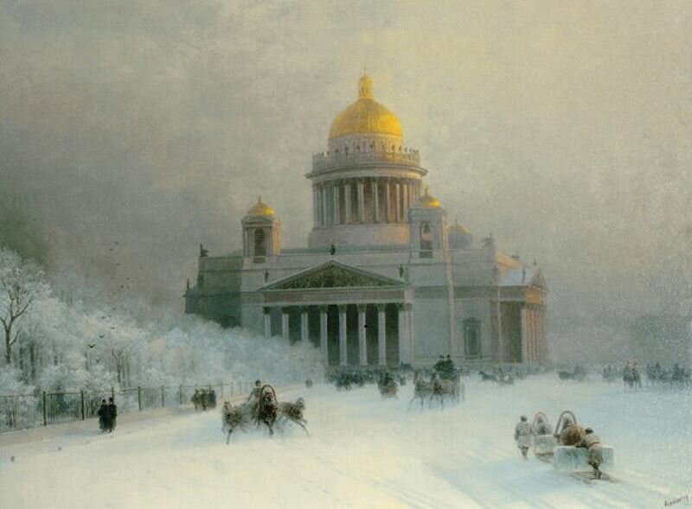

И.К. Айвазовский, Исаакиевский собор в морозный день. 1891, Холст, масло. Частная коллекция.

*"Зиму я охотно провожу в Петербурге, но чуть повеет весной, на меня нападает тоска по родине – меня тянет в Крым, к Черному морю"* Иван Айвазовский.

Испить в борьбе стихии бесконечность

Торопит ветер зимних белых вьюг.

Летящий ангел раскидал вокруг

Заснеженную небом быстротечность.

В ней видятся отроги Крымских гор,

Морской мираж подернут дымкой синей,

Но вместо пены — на деревьях иней,

И солнце заменил соборный хор.

Сверкает купол божьего начала,

Укутан мир морозным одеялом.

Серебряной тоске не обмануть

Молитву ностальгии в светлом храме.

В картине растворились лёд и пламя,

Являя Богом данную страну.

14

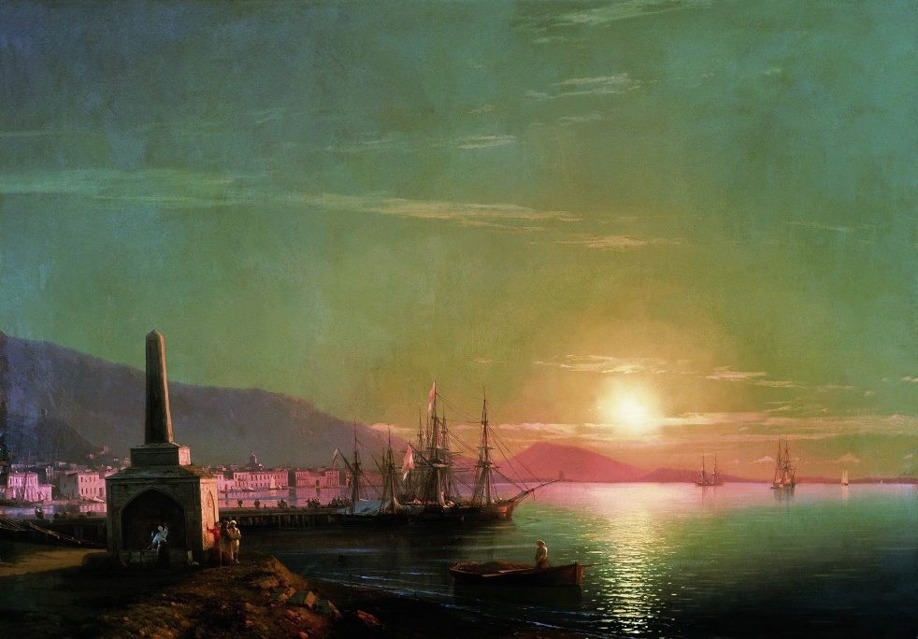

И. К. Айвазовский. Восход солнца в Феодосии. 1855 Холст, масло. 82х117см. Национальная галерея Армении, Ереван

Являя Богом данную страну,

Киммерию обетованных далей,

Туманами сиреневых вуалей

Художник наполняет тишину.

В секрете удивительных набросков

Открыл касаньем кисти Айвазовский

Души восход, событий старину,

Волну любви доверив полотну,

Постиг судьбу времён в её спирали

Штрихами распахнувшихся деталей.

В них полутень воздушных лепестков,

Морей и гор небесное подножье,

Над городом благословеньем Божьим

Струится свет сквозь толщи облаков.

**Примечания:**

Акромагистрал:  
*Старая Феодосия - 1845г, Айвазовский И.К. Холст, маслою. 60х96см. Национальная галерея Армении.  
*Деметра - др. греч. богиня земледелия и плодородия.  
**Богом данная - Феодосия в переводе с др. греческого означает «Богом данная».*  
  
Сонет 4:  
 *Боевой эпизод Крымской войны 1853-1856 гг. Синопское сражение произошло в 1853 году 18 ноября по старому стилю (30 ноября) между русской и турецкой эскадрами на рейде турецкого порта Синоп, у южного берега Чёрного моря. Сражение началось после полудня и закончилось в уже в пять часов уничтожением 15 из 16 турецких кораблей и страшным пожаром в городе. Русский флот потерь в кораблях не имел. Это было последнее в истории крупное сражение парусных флотов; первое сражение, в котором применялись бомбические орудия.*  
Сонет 7:  
 *„Рождённый смертным, оставил по себе бессмертную память“  
Эпитафия на могиле И.К. Айвазовского на древнеармянском языке — написаны слова историка V века Мовсеса Хоренаци.*  
Сонет 11:

*А.С. Пушкин, во время следования к месту высылки в Кишинев, заболел и для поправления здоровья вместе с семьей Раевских посетил Крым.*

*16 августа 1820 года Пушкин прибыл в Феодосию. Через два дня Пушкин отбыл морем в Гурзуф. Пушкин провёл в Гурзуфе несколько недель лета и осени 1820 года. Вместе с Раевскими он остановился в доме герцога Ришелье; поэту в нём был предоставлен мезонин, выходивший на запад. Живя в Гурзуфе, Пушкин совершил множество прогулок вдоль побережья и в горы, среди которых были поездка верхом к вершине Аю-Дага и лодочная прогулка к мысу Суук-Су. В Гурзуфе Пушкин продолжил работу над поэмой «Кавказский пленник», написал несколько лирических стихотворений, некоторые из которых посвящены дочерям Н. Н. Раевского — Екатерине, Елене и Марии. Здесь возник у поэта замысел поэмы «Бахчисарайский фонтан» и романа «Евгений Онегин». В конце жизни Пушкин вспоминал о Крыме: «Там колыбель моего Онегина».*

*Все чувство путника манит,  
Когда, в час утра безмятежный,  
В горах дорогою прибрежной  
Привычный конь его бежит,  
И зеленеющая влага  
Пред ним и блещет и шумит  
Вокруг утесов Аю-Дага…*А. Пушкин (Бахчисарайский фонтан)  
  
Сонет 13:  
 "*Зиму я охотно провожу в Петербурге, но чуть повеет весной, на меня нападает тоска по родине – меня тянет в Крым, к Черному морю*“ *—  Иван Айвазовский.*